Andreea Mitiriță, Livia Teodoru, Ala Popa, Manager

Inițiativa taxării economiei digitale avansează. Care este stadiul negocierilor?
Ultimii ani au fost marcați de nenumărate discuții și negocieri la nivel internațional, în încercarea de a se ajunge la un consens cu privire la taxarea economiei digitale.
Săptămâna trecută, comunitatea internațională reprezentată de 136 de jurisdicții, care formează peste 90% din PIB-ul global, a susținut Declarația cu privire la Soluția bazată pe Doi Piloni pentru a adresa provocările fiscale generate de economia digitală.
Acesta reprezintă un pas important în ceea ce privește inițiativele Organizației pentru Cooperare și Dezvoltare Economică (OCDE) cu privire la combaterea erodării bazei impozabile și transferul profiturilor (BEPS - Base Erosion and Profit Shifting), plan care a început încă din 2013.
Astfel, conform celor stabilite prin acest acord, se vor realoca mai mult de 125 miliarde de dolari din profiturile a peste 100 dintre cele mai mari și profitabile multinaționale, asigurându-se astfel că aceste societăți plătesc taxe corect, indiferent de locul în care operează și generează profituri.
Soluția bazată pe cei Doi Piloni va fi prezentată pe 13 octombrie Miniștrilor de Finanțe din grupul G20 la Washington și apoi în cadrul Summit-ului Liderilor grupului G20 din Roma, la finalul lunii octombrie.
Care a fost parcursul acestei inițiative în ultima perioadă?
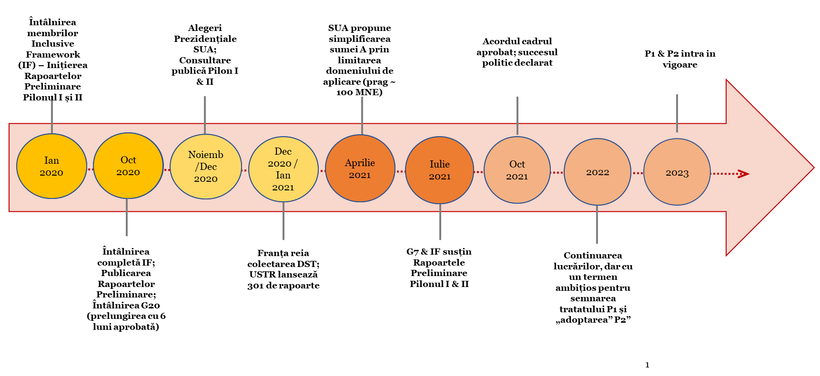
În ianuarie 2020, comunitatea internațională și-a reafirmat angajamentul de a ajunge la un consens și la o soluție viabilă în ceea ce privește provocările fiscale generate de economia digitală. Astfel, membrii grupului “Inclusive Framework (IF)” și-au manifestat intenția de a ajunge la un acord până la finalul anului 2020.
Ulterior, în luna octombrie 2020, membrii IF au avut o întâlnire extinsă care s-a finalizat cu publicarea rapoartelor preliminare (Blueprints) cu privire la Pilonul I și Pilonul II, cu un termen de depunere a comentariilor publice până la data de 14 decembrie 2020.
În perioada următoare au avut loc mai multe evenimente care au determinat ajungerea la un consens, în special rezultatele alegerilor prezidențiale din Statele Unite ale Americii („SUA”) și suportul acestora pentru inițiativa OCDE. Suportul SUA în realizarea unui acord reprezenta un factor important având în vedere că majoritatea companiilor digitale vizate au sediul central în SUA.
Drept urmare, în iulie 2021, grupul G7 a susținut inițiativa OECD IF și s-a angajat la un plan de implementare în octombrie 2021.
Astfel, săptămâna trecută, membrii IF (136 jurisdicții, printre care și România) au susținut Declarația cu privire la Soluția bazată pe Doi Piloni pentru a adresa provocările fiscale generate de economia digitală și astfel, au stabilit premisele unui acord inovator de impozitare pentru era digitală.
În continuare, IF își propune ca în 2022 să dezvolte Convenția multilaterală prin care se va implementa Pilonul I (Suma A), urmând ca aceasta sa fie propusă spre ratificare cu intrarea în vigoare în 2023. Pilonul II urmează să fie introdus prin lege în 2022, pentru a intra în vigoare în 2023, iar regula privind plata subimpozitată (eng. “Undertaxed payment rule (UTPR)”) să intre în vigoare în 2024.
Care sunt noutățile fiscale referitoare la economia digitală?
Pilonul I va revoluționa principiului existent de alocare a profiturilor – principiul valorii de piață, pentru economia digitală. Pilonul I va asigura o distribuție mai echitabilă a profiturilor și a drepturilor de impozitare între țări cu privire la cele mai mari și mai profitabile companii multinaționale. Va realoca unele drepturi de impozitare asupra multinaționalelor din țările lor de origine pe piețele în care desfășoară activități comerciale și câștigă profituri, indiferent dacă firmele au o prezență fizică acolo. Mai exact, întreprinderile multinaționale cu vânzări globale peste 20 miliarde euro și profitabilitate peste 10% vor fi acoperite de noile reguli, 25% din profit peste pragul de 10% urmând să fie realocat pe piață jurisdicții.
Noua metodă de alocare a profiturilor se va baza pe două elemente: Suma A și Suma B.
Suma A se referă la profitul care urmează a fi realocat în baza unei noi reguli de “nexus”, care presupune determinarea unui test privind existența unei activități semnificative sustenabile în lipsa prezenței fizice. Acest test va reprezenta companiile care realizeaza venituri de peste 1 milion de Euro de pe piața jurisdicției vizate (pentru țările cu un PIB sub 40 miliarde de Euro, acest prag va fi de 250.000 de Euro). Astfel, 25% din profitul rezidual definit ca profitul în exces a 10% din veniturile companiilor multinaționale vizate, va fi realocat către jurisdicțiile de pe piața cărora se vor genera aceste venituri (eng. „market jurisdictions”), utilizând regula de “nexus”.
Suma B se referă la profiturile generate de activitățile de marketing și distribuție de bază. Se urmărește o simplificare a aplicării principiului valorii de piață în ceea ce ține aceste activități. OCDE își propune să finalizeze reglementările propuse în ceea ce ține Suma B până la finalul anului 2022.
În cadrul Pilonului I, se așteaptă ca câștigurile din veniturile țărilor în curs de dezvoltare să fie mai mari decât cele din economiile mai avansate, ca proporție din veniturile existente.
Pilonul II introduce o rată minimă globală de impozitare a societăților stabilită la 15%. Noua rată minimă de impozitare se va aplica societăților cu venituri mai mari de 750 de milioane Euro și se estimează că va genera anual circa 150 miliarde dolari venituri fiscale suplimentare. Alte beneficii vor apărea, de asemenea, din stabilizarea sistemului fiscal internațional și din certitudinea fiscală sporită pentru contribuabili și administrațiile fiscale.
Pilonul II cuprinde:
- două reguli locale interconectate (împreună fiind denumite GloBE (eng. “Global anti-Base Erosion Rules”)): (i) o regula de incluziune a veniturilor (eng. „Income Inclusion Rule” (IIR)), care va impune o taxă suplimentară asupra entității mamă în cazul aplicării unui impozit redus asupra venitului entității constitutive; și (ii) o regulă de plată subimpozitată (eng. „Undertaxed Payment Rule” (UTPR)), care nu va permite deducerile sau va cere o ajustare echivalentă în măsura în care impozitul pe venit redus al entității constitutive nu a fost supus impozitului în temeiul IIR; și
- o regulă în baza tratatelor (STTR (eng. “Subject to tax rule”)), care va permite jurisdicțiilor sursă să impună impozitare la sursă limitată pentru anumite plăți între părți afiliate care au fost supuse unui impozit sub o rată minimă. STTR va fi impozit acoperit conform regulilor GloBE.
Așa cum mentionam mai sus, cota minimă de impozitare utilizată în scopurile IIR și UTPR va fi de 15%.
Regulile GloBE se vor aplica companiilor multinaționale care înregistrează o cifră de afaceri peste 750 milioane de Euro (în baza regulilor CbCR). Totodată, aceste reguli nu au un caracter obligatoriu. Astfel, țările pot opta pentru implementarea regulilor GloBE, însă în linie cu prevederile propuse în cadrul Pilonului II. De asemenea, jurisdicțiile trebuie să accepte implementarea acestor reguli de către alt stat.
Vor schimba aceste reguli modalitatea de aplicare a principiului valorii de piață și trecerea la formula de repartizare?
Odată cu apariția discuțiilor cu privire la Pilonul I și II, comunitatea internațională a început sa speculeze dacă aceste inițiative nu urmăresc de fapt o trecere graduală de la clasicul principiu valorii de piață la alt principiu precum formula de repartizare a profiturilor, perceput ca o alternativă a acestuia.
Grace Perez-Navarro, vicepreședintele Centrului de Reglementare Fiscală OCDE, a menționat într-un interviu recent că se îndoiește de înlocuirea principiului valorii de piață cu formula de repartizare a profiturilor, având în vedere contextul negocierilor care au fost purtate în direcția Pilonilor I și II. Astfel, această soluție a fost determinată ca fiind cea mai potrivită în aceste circumstanțe. Totuși, Perez-Navarro nu neagă că aceste inițiative ar putea fi percepute ca un test pentru a determina dacă formula de repartizare poate fi aplicată într-un cadru mai larg.
Care sunt implicațiile pentru România?
Impozitarea economiei digitale reprezintă ultimul punct din Planul de acțiune BEPS propus de OCDE acum aproape 10 ani, fiind lăsat la urmă, ca cireașa de pe tort.
Chiar dacă implementarea acestei Soluții bazată pe cei Doi Piloni a fost primită inițial cu neîncredere (mai ales în contextul lipsei de susținere a acesteia de către administrația anterioară din SUA), observăm că OCDE a mers cu pași mici dar siguri în implementarea planului său în această direcție.
Astfel, ne rămâne să urmărim cum aceste inițiative vor fi implementate în practică în următorii ani, având în vedere obiectivul ambițios pe care și l-a propus OCDE în acest sens, și anume, realocarea a mai mult de 125 miliarde dolari de profituri de la aproximativ 100 dintre cele mai mari și mai profitabile multinaționale din lume către țările din întreaga lume, asigurând că aceste companii plătesc în mod echitabil și corect impozit acolo unde operează și generează profituri.
Totodată, România și-a anunțat sprijinul față de inițiativele OCDE în ceea ce privește Planul de acțiune BEPS. Mai mult, România face parte din cele 136 de jurisdicții care au aprobat zilele trecute Declarația cu privire la soluția bazată pe Doi Piloni pentru a adresa provocările fiscale generate de economia digitală.

Surse:

https://taxsource.pwc.com/7c055c8fa0e14f4283fcbba42189e0e6/Microsites/ITS-Microsites/BEPS?showBreadcrumbs=true#/Tabs_2abf3a7920ab4a2abc5110b8270a7377-2
https://www.oecd.org/tax/beps/international-community-renews-commitment-to-multilateral-efforts-to-address-tax-challenges-from-digitalisation-of-the-economy.htm
https://www.oecd.org/tax/beps/statement-on-a-two-pillar-solution-to-address-the-tax-challenges-arising-from-the-digitalisation-of-the-economy-october-2021.pdf
https://www.oecd.org/tax/beps/statement-on-a-two-pillar-solution-to-address-the-tax-challenges-arising-from-the-digitalisation-of-the-economy-october-2021.pdf
https://www.oecd.org/tax/international-community-strikes-a-ground-breaking-tax-deal-for-the-digital-age.htm
https://www.taxnotes.com/tax-notes-today-international/base-erosion-and-profit-shifting-beps/amount-plan-formulary-approach-test-oecd-official-says/2021/07/14/76vng

https://www.oecd.org/tax/beps/international-community-renews-commitment-to-multilateral-efforts-to-address-tax-challenges-from-digitalisation-of-the-economy.htm
https://www.oecd.org/tax/international-community-strikes-a-ground-breaking-tax-deal-for-the-digital-age.htm
https://www.oecd.org/tax/beps/statement-on-a-two-pillar-solution-to-address-the-tax-challenges-arising-from-the-digitalisation-of-the-economy-october-2021.pdf
https://www.oecd.org/tax/beps/statement-on-a-two-pillar-solution-to-address-the-tax-challenges-arising-from-the-digitalisation-of-the-economy-october-2021.pdf
https://www.taxnotes.com/tax-notes-today-international/base-erosion-and-profit-shifting-beps/amount-plan-formulary-approach-test-oecd-official-says/2021/07/14/76vng

